Выполните в тетради все шесть заданий:

- Продолжение спинного мозга является
- Средний мозг
- Продолговатый мозг
- Промежуточный мозг
- Мост
- Сколько пар нервов отходит от головного мозга?
- 12
- 43
- 31
- 32
- Из двух полушарий и червя состоит
- Конечный мозг
- Мост
- Мозжечок
- Промежуточный мозг.
- Подпишите отделы головного мозга, обозначенные цифрами.
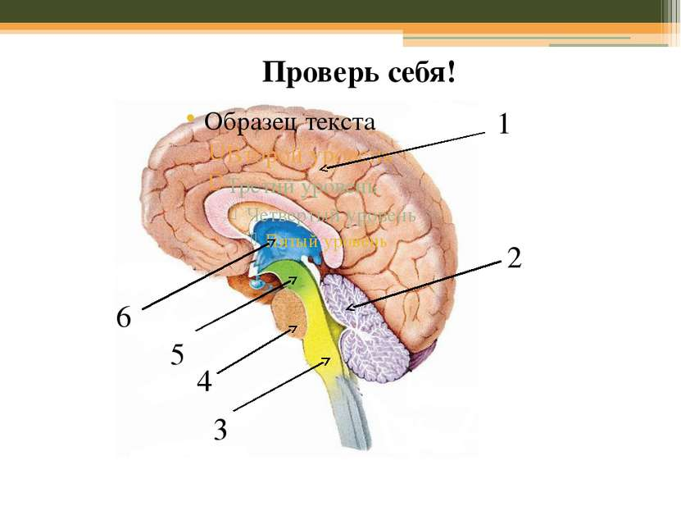
- Установите соответствие между отделами головного мозга и их характеристиками. Для этого к каждому элементу первого столбца подберите позицию из второго столбца. Запишите цифры выбранных ответов.
Отдел головного мозга
А) продолговатый мозг
Б) мост
В) средний мозг

Характеристика
  - Содержит центры мимики
  - Содержит центры защитных рефлексов
  - Отвечает за восприятие всей поступающей в мозг информации.
  - Регулирует ориентировочные рефлексы.

- Какие нарушения возникают в организме при повреждении мозжечка? Выберите 4 верных ответа из шести и запишите цифры, под которыми они указаны.
- Снижается сила мышечных сокращений.
- Нарушается устойчивость тела при стоянии.
- Движение сопровождается укачиванием
- Затрудняется речь
- Повышается утомляемость
- Нарушается координация.
- Почему повреждение продолговатого мозга может быть причиной смерти?

Изучив внимательно параграф 51 выполните задание.

Задание: каждому отделу головного мозга подберите соответствующую функцию.
Отдел головного мозга функции
1. Большие полушария
2. промежуточный мозг
3. продолговатый мозг
4. мозжечок
5. средний мозг
6. Мост

А. центры, связанные с мимикой, жевательными функциями.
Б. отвечает за речь, мышление, память, поведение, за поступление и восприятие информации.
В. осуществляются функции желез внутренней секреции, вегетативной нервной системы.
Г. принимает участие в координации движений, делает их точными, целенаправленными.
Д. выполняет рефлекторную и проводниковую функции: регулирует пищеварение, дыхание, сердечнососудистую деятельность, жевание, глотание, а также такие защитные рефлексы, как кашель, чихание, рвота.
Е. участвует в рефлекторной регуляции различного рода движений, возникающих под влиянием зрительных и слуховых импульсов.

Фото выполненных заданий прислать учителю!!

